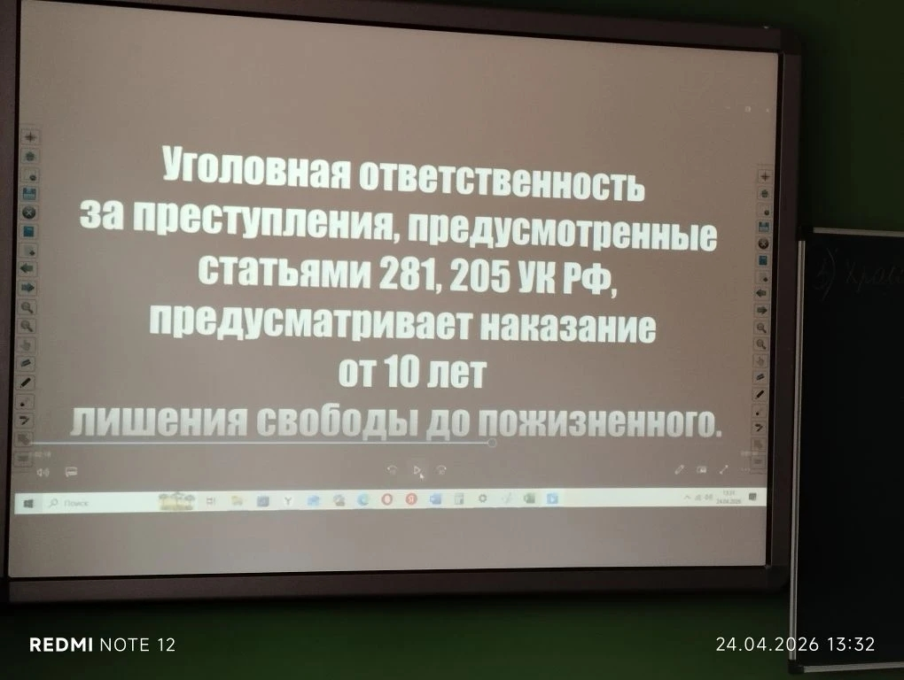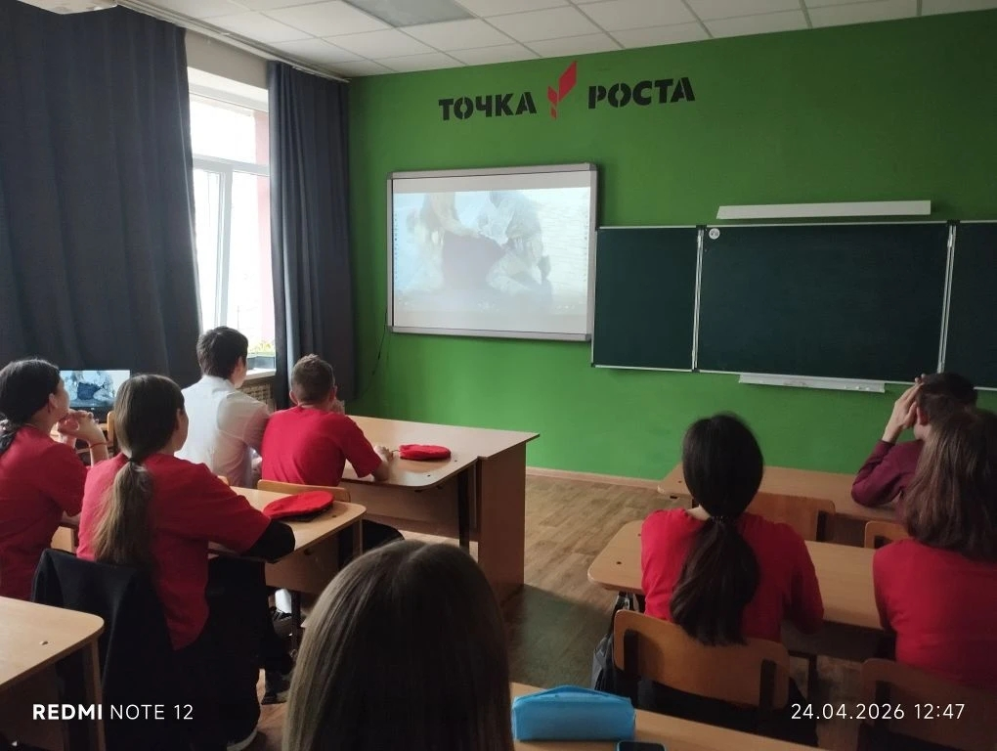
24 апреля 2026 года в Старо-Матакской школе, с учащимися 5-11 классов, состоялся просмотр социального фильма «Расходник» — важного и сильного по смыслу ролика, посвящённого теме противодействия терроризму и экстремизму. Фильм заставляет задуматься о том, насколько важно быть внимательными к своим поступкам, окружению и информации, которую мы получаем. Иногда необдуманное решение, доверие не тем людям или желание быстро заработать могут привести к серьёзным последствиям не только для самого человека, но и для окружающих.

